Norges Astma og Allergiforbund
GRORUDDALEN STORLAG
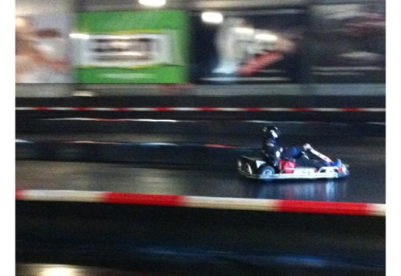
Bånn Gass! 2022
Søndag 23.10.2022 kl. 12:00

I år inviterer vi til en hyggelig dag med gokart-kjøring, pizza og drikke. Hvert medlem kan ta med inntil 3 personer.

3 klasser:
- 5-11 år
- 12-14 år og minimum høyde 1,50 meter.
- 15-36 år og minimum høyde 1,55 meter.

Alle kjørerne blir forsikret og det er profesjonelle instruktører til stede.
NB! Barn under 12 år får kun kjøre med en foresatt er tilstede.
Alle over 15 år må ha med legitimasjon.

Arrangementet er gratis og starter kl. 12.00
Sted: Harald Huysman Karting, Smalvollvn. 34.0667 Oslo

Påmelding til mail: info@gaaf.no

Bindende påmelding innen 10.10.2022 (begrenset med plasser, så vær rask)
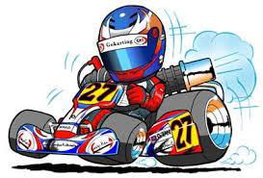
«Husk å oppgi allergier»

For de som ikke møter, er det avbestillingsgebyr kr. 200 pr deltaker.

(Oppgi Navn og alder på hver enkelt deltaker og din mailadresse og mobilnr. for mottak av påmeldingsbekreftelse)

